На рисунке представлен график гармонических колебаний математического маятника.
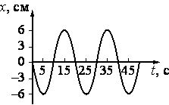

Амплитуда и частота колебаний маятника равны соответственно
 | 1) | 12 см и 10 Гц
 | 2) | 12 см и 20 Гц
 | 3) | 6 см и 0,1 Гц
 | 4) | 6 см и 0,05 Гц

2.
На рисунке даны графики зависимости смещения x от времени t при колебаниях двух маятников. Сравните периоды колебаний маятников T₁ и T₂.

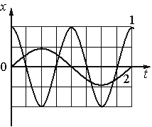

 | 1) | Т₁ = 2Т₂
 | 2) | 2Т₁ = Т₂
 | 3) | 4Т₁ = Т₂
 | 4) | Т₁ = 4Т₂

3.На рисунке даны графики зависимости смещения x от времени t при колебаниях двух маятников. Сравните амплитуды колебаний маятников А₁ и А₂.

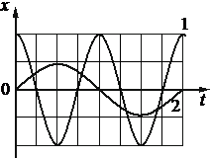

 | 1) | А₁ = 2А₂
 | 2) | 2А₁ = А₂
 | 3) | 4А₁ = А₂
 | 4) | А₁ = 4А₂

4.На рисунке представлен график зависимости смещения груза х от времени t при колебаниях маятника.

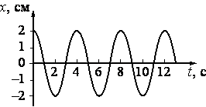

Частота колебаний маятника равна
 | 1) | 0,25 Гц
 | 2) | 0,5 Гц
 | 3) | 2 Гц
 | 4) | 4 Гц

5.На рисунке представлен график зависимости смещения груза х от времени t при колебаниях маятника.

Период колебаний маятника равен
 | 1) | 2 с
 | 2) | 3 с
 | 3) | 4 с
 | 4) | 12 с

6.Ученик провёл измерения периода колебаний физического маятника для двух случаев. Результаты опытов представлены на рисунке.

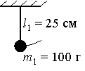 | 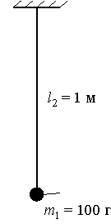
Опыт 1.  Т₁ = 1 с | Опыт 2.  Т₂ = 2 с

Выберите из предложенного перечня два утверждения, которые соответствуют результатам проведённых экспериментальных наблюдений. Укажите их номера.
 | 1) | Период колебаний маятника зависит от длины нити.
 | 2) | При увеличении длины нити в 4 раза период колебаний увеличивается в 2 раза.
 | 3) | Период колебаний маятника на Луне будет меньше, чем на Земле.
 | 4) | Период колебаний маятника зависит от географической широты местности.
 | 5) | Период колебаний маятника не зависит от массы груза.

7.На рисунке представлен график гармонических колебаний математического маятника.

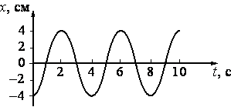

Амплитуда и частота колебаний маятника равны соответственно
 | 1) | 4 см и 0,25 Гц
 | 2) | 4 см и 5 Гц
 | 3) | 8 см и 0,25 Гц
 | 4) | 8 см и 5 Гц

8.Необходимо экспериментально установить, зависит ли частота колебаний математического маятника от длины нити. Какую из указанных пар маятников можно использовать для этой цели?
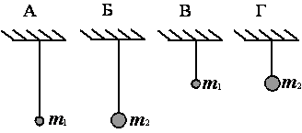

 | 1) | А и Б
 | 2) | А и В
 | 3) | Б и В
 | 4) | В и Г

9.Необходимо проверить гипотезу о том, что период колебаний математического маятника не зависит от массы груза. Какую пару грузов и нитей следует выбрать для проверки этой гипотезы?

№ | Груз | Масса | Длина нити
1 | Груз 1 | m₁ | 50 см
2 | Груз 2 | m₁ | 100 см
3 | Груз 3 | m₂ | 50 см
4 | Груз 4 | m₃ | 75 см

 | 1) | 1 и 2
 | 2) | 1 и 3
 | 3) | 2 и 4
 | 4) | 3 и 4

10. На рисунке представлен график гармонических колебаний маятника.

Амплитуда и период колебаний маятника равны соответственно
 | 1) | 6 см и 10 с
 | 2) | 6 см и 20 с
 | 3) | 12 см и 10 с
 | 4) | 12 см и 20 с

11.На рисунке даны графики зависимости смещения от времени при колебаниях двух маятников. Сравните амплитуды А₁ и А₂ колебаний маятников.
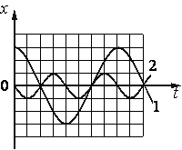

 | 1) | А₁ = 2А₂
 | 2) | А₁ = 3А₂
 | 3) | 2А₁ = А₂
 | 4) | 3А₁ = А₂

Груз на пружине, совершающий свободные колебания, проходит от крайнего нижнего положения до положения равновесия за 0,5 с. Чему равен период колебания груза?
 | 1) | 0,25 с
 | 2) | 0,5 с
 | 3) | 1 с
 | 4) | 2 с

На рисунке даны графики зависимости смещения от времени при колебаниях двух маятников. Сравните периоды T₁ и T₂ колебаний маятников.

 | 1) | Т₁ = 2Т₂
 | 2) | Т₁ = 3Т₂
 | 3) | 2Т₁ = Т₂
 | 4) | 3Т₁ = Т₂

Шар, подвешенный на нити длиной 1 м, совершает гармонические колебания, амплитуда которых 2 см, а период Т₁. При амплитуде колебаний этого шара 4 см период Т₂ связан с периодом Т₁ соотношением
 | 1) | Т₂ = Т₁
 | 2) | Т₂ = 12 Т₁
 | 3) | Т₂ = 2Т₁
 | 4) | Т₂ = 4Т₁

Для каждого физического понятия из первого столбца подберите соответствующий пример из второго столбца.
Запишите в таблицу выбранные цифры под соответствующими буквами.

ФИЗИЧЕСКИЕ ПОНЯТИЯ |  | ПРИМЕРЫ
  А) | физическая величина
  Б) | единица физической величины
  В) | физический прибор
  1) | свободные колебания
  2) | герц
  3) | амплитуда колебаний
  4) | резонанс
  5) | секундомер

Установите соответствие между физическими величинами и единицами этих величин в системе СИ: к каждому элементу первого столбца подберите соответствующий элемент из второго столбца.

ФИЗИЧЕСКАЯ ВЕЛИЧИНА |  | ЕДИНИЦА
  А) | длина волны
  Б) | частота колебаний
  В) | период колебаний
  1) | метр (1 м)
  2) | герц (1 Гц)
  3) | секунда (1 с)
  4) | ньютон на метр (1 Нм )
  5) | метр в секунду (1 мс )

Запишите в таблицу выбранные цифры под соответствующими буквами
На рисунке представлен график гармонических колебаний математического маятника.
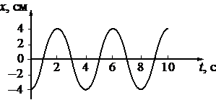
Амплитуда и период колебаний маятника равны соответственно
 | 1) | 4 см и 2 с
 | 2) | 4 см и 4 с
 | 3) | 8 см и 2 с
 | 4) | 8 см и 4 с

Установите соответствие между физическими величинами и их возможными изменениями, анализирую следующую ситуацию: «Нитяной маятник совершает незатухающие колебания. Если уменьшить высоту подъема маятника, не меняя длину его нити и массу, то …»

ФИЗИЧЕСКАЯ ВЕЛИЧИНА |  | ИЗМЕНЕНИЯ ФИЗИЧЕСКОЙ ВЕЛИЧИНЫ
  А) | период колебаний
  Б) | частота колебаний
  В) | механическая энергия
  1) | увеличится
  2) | уменьшится
  3) | остается величиной постоянной

Математический маятник совершает колебания между положениями 1 и 3 (см. рис).
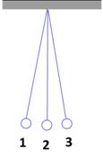
Какие значения кинетической и потенциальной энергии имеет маятник в положении 3?
 | 1) | кинетическая энергия максимальна, потенциальная энергия равна нулю
 | 2) | кинетическая энергия равна нулю, потенциальная энергия максимальна
 | 3) | кинетическая энергия и, потенциальная энергия максимальны
 | 4) | кинетическая энергия равна нулю, потенциальная энергия минимальна

Крутильные колебания
Важным видом колебаний являются крутильные колебания, при которых тело поворачивается то в одну, то в другую сторону около оси, проходящей через его центр тяжести.
Если, например, подвесить на проволоке диск (рисунок), повернуть его так, чтобы проволока закрутилась, а затем отпустить, то диск начнёт раскручиваться, затем закручиваться в обратную сторону и т.д., т.е. будет совершать крутильные колебания. При этом дважды за период имеет место переход кинетической энергии движущегося диска в потенциальную энергию закручивающейся проволоки. Крутильные колебания нередко происходят в валах двигателей и при некоторых условиях могут оказаться очень вредными.
В ручных и карманных часах нельзя использовать подвесной маятник; в них применяется так называемый балансир – колесико, к оси которого прикреплена спиральная пружина. Балансир периодически поворачивается то в одну сторону, то в другую, при этих крутильных колебаниях пружинка изгибается (раскручивается и закручивается) в обе стороны от своего равновесного состояния. Таким образом, балансир представляет собой крутильный маятник.

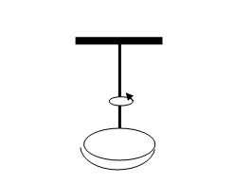
Сколько раз за период крутильных колебаний кинетическая энергия маятника достигает максимума?

 | 1) | 4
 | 2) | 2
 | 3) | 1
 | 4) | 0

Что является колебательной системой в ручных часах? Ответ поясните.

Крутильные колебания – это
 | 1) | вращение маятника вокруг нити подвеса
 | 2) | колебания тяжёлого диска, подвешенного на нити
 | 3) | колебания, при которых тело поворачивается то в одну, то в другую сторону относительно оси, проходящей через его центр тяжести
 | 4) | движение тяжёлого диска, подвешенного на нити в вертикальной плоскости

